Εργαστηριακή άσκηση 1

Δυαδικη και τριαδικη αναζητηση

2021

|  |  |  |
| --- | --- | --- |
| N | Μέσος όρος συγκρίσεων δυαδικής αναζήτησης | Μέσος όρος συγκρίσεων τριαδικής αναζήτησης |
| 5.000 | 11 | 7 |
| 10.000 | 11 | 7 |
| 20.000 | 10 | 8 |

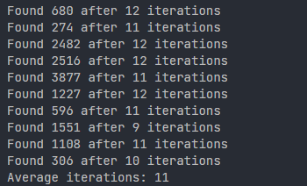 Δυαδικη αναζητηση, Ν = 5000

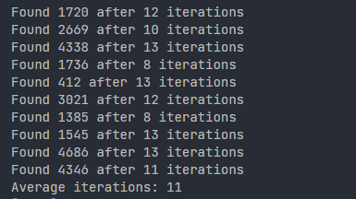Δυαδικη αναζητηση, Ν = 10000

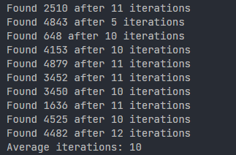Δυαδικη αναζητηση, Ν = 20000

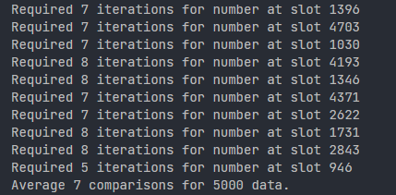Τριαδικη αναζητηση,Ν=5000

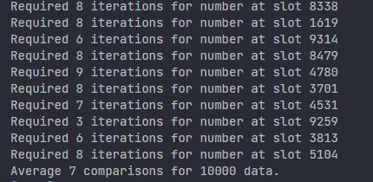Τριαδικη αναζητηση,Ν=10000

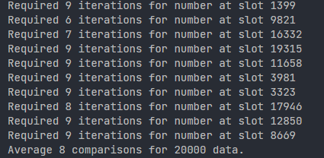Τριαδικη αναζητηση,Ν=20000